**生物技术学院开展两委期末工作总结大会**

为了推动生物技术学院团总支学生会工作更长久的发展，提高学生会干部工作的热情和质量，2017年1月12日下午，我院开展两委期末工作总结大会，辅导员曾芳老师与十五届两委学生干部参加此次总结大会。

会上，曾芳老师对本学期的工作进行了总结，除此之外，还强调了工作中应注意的事项，并表示在今后的工作中要更加注重细节。随后曾芳老师就深入贯彻十九大观念进行发言，希望各部门开展活动要与之前的活动相结合，做到创新创意。同时也再次强调了两委工作与学习之间的协调问题，要以不耽误学习的情况下完成工作，激发两委会成员学习工作的热情。

通过此次会议，让同学们对自己的不足之处有了清醒的认识，使各部门明确了今后的工作方向，为新学期工作打下了扎实基础。相信生物技术学院学院两委大家庭会越来越好，本次总结大会圆满结束。

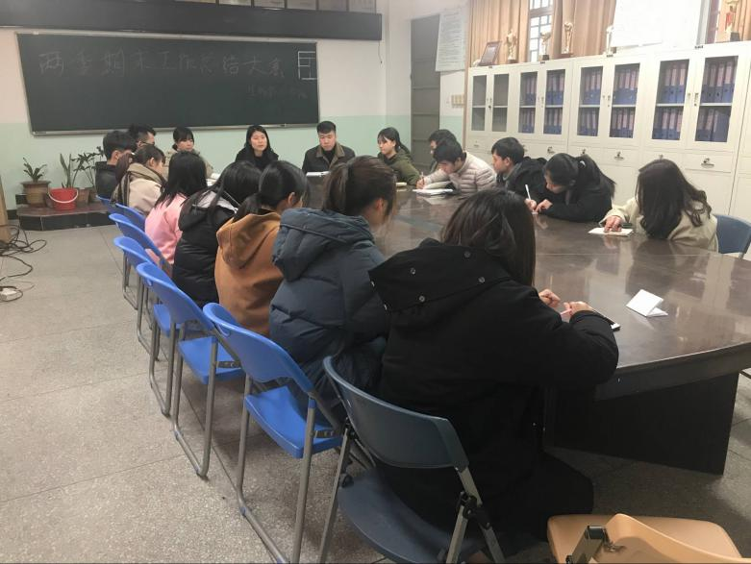

（会议上辅导员曾芳老师与十五届两委学生干部）